|  |  |
| --- | --- |
| Název materiálu | **Email** |
| Anotace materiálu | Materiál je zaměřen na rozvoj komunikativní kompetence v písemném projevu. Žáci se seznámí s emailovou schránkou na serveru [www.yandex.ru](http://www.yandex.ru). Struktura zadání odpovídá požadavkům na maturitní písemnou práci z ruského jazyka. |
| Doporučená jazyková úroveň žáků | B1 |
| Cíl materiálu | Žák rozumí popiskům a nabídkám emailové schránky (v ruském jazyce).  Žák zná pravidla psaní emailové adresy v ruskojazyčném segmentu internetu.  Žák vysvětlí pojem „síťová etiketa“ a uvede konkrétní příklady.  Žák napíše emailovou zprávu podle zadání. |
| Poznámka | Materiál je možné využít jako doplňující samostatný materiál, případně s některým z učebních souborů. |

**1. Popis materiálu**

Cílem materiálu je rozvoj komunikativní kompetence v písemném projevu, a to prostřednictvím nácviku psaní emailových zpráv. Ty se mohou objevit jako součást zadání maturitní písemné práce, proto je nutné, aby žáci znali základní pravidla psaní emailu (nejen obsahová, ale i ta formální).

Materiál je zpracován s ohledem na požadavky CERMATu pro hodnocení písemných prací maturitních zkoušek z ruského jazyka. Zadání, která jsou v závěru materiálu uvedena, odpovídají pravidlům pro tvorbu zadání písemných prací maturitní zkoušky. Doporučujeme proto žáky seznámit s pravidly hodnocení písemných prací a při hodnocení úkolů využít kritéria hodnocení písemné práce z cizího jazyka (<http://www.novamaturita.cz/index.php?id_document=1404036139>). Vhodné je také nechat žáky (zejména ty, kteří budou z ruského jazyka maturitní zkoušku skládat) vypracovat úkol do záznamového archu (<http://www.novamaturita.cz/index.php?id_document=1404036140&at=1>).

**2. Možnosti využití materiálu**

* Úvodní zadání: Žáci se seznámí s oknem emailové schránky na serveru [www.yandex.ru](http://www.yandex.ru), které je určené pro psaní nové zprávy. Na základě vlastní zkušenosti odhadnou význam jednotlivých nabídek a tlačítek (případně je mohou přeložit). Rozvíjena je jazyková kompetence – žáci se seznamují s novým lexikem (tematicky se vztahuje k oblasti, která je zajímá). Pro praktické procvičení si mohou založit vlastní emailovou schránku na tomto serveru, kterou pak lze využívat pro potřeby výuky RJ (například odevzdávání zadání, domácích úkolů, prací – komunikace probíhá v RJ).
* Cvičení 1: Cílem zadání je ověřit, zda žák zná pojem „сетевой этикет“, jestli tuší, že existují určitá pravidla pro elektronickou komunikaci a psaní emailových zpráv. Toto zadání je možné realizovat pomocí aktivizační metody – brainstorming, myšlenková mapa, aj.
* Cvičení 2: individuální zadání – žák si připraví referát na téma „síťová etiketa“. Ve svém vystoupení pak seznámí spolužáky s tím, co tento pojem znamená a samozřejmě také se základními pravidly. Lze využít například následující zdroje:
  + <http://ru.wikipedia.org/wiki/%D1%E5%F2%E5%E2%EE%E9_%FD%F2%E8%EA%E5%F2> (souhrnná informace o této problematice)
  + <http://www.etiket.ru/contact/email.html> (pravidla týkající se psaní emailů)
  + <http://netiquette.narod.ru/> (pravidla komunikace v prostředí internetu, jeden odkaz je věnován také pravidlům psaní emailů)
  + <http://www.novsu.ru/file/816880> (komplexní a rozpracovaná pravidla psaní emailů)
* Cvičení 3: Skupinová práce. Cílem tohoto cvičení je rozvoj kompetencí dle RVP (komunikativní, k řešení problémů). Úkolem každé skupiny je zpracovat několik pravidel síťové etikety (psaní emailů). Společně pak mohou diskutovat o tom, která pravidla by bylo možné uplatňovat obecně a která se například týkají pouze komunikace s vybranou skupinou lidí (například přáteli, spolužáky, vrstevníky…)
* Cvičení 4: Úkolem žáků je zamyslet se nad adresou svého emailu jako nad určitým symbolem (vizitkou), podle které adresáti odesílatele dopisu hodnotí. Je třeba si uvědomit, že pro oficiální korespondenci (například kvůli brigádě) není vhodné používat emailovou adresu s neidentifikovatelným či výrazně zabarveným „jménem“.
* Cvičení 5 a 6 jsou zaměřena na rozvoj komunikativní kompetence v ústním projevu. Úkolem žáků je napsat zprávu dle zadání. Důležité je, aby vytvořený text splňovat všechna kritéria formální i obsahová (viz další bod).
* Zadání, která jsou uvedena na konci materiálu, jsou formulována s ohledem na požadavky CERMATu pro formulace zadání písemných prací maturitní zkoušky z ruského jazyka. Jejích cílem je ověřit osvojení materiálu a schopnost žáků napsat emailovou zprávu. Je vhodné seznámit žáky s pravidly hodnocení písemné práce, poukázat na možné chyby a nepřesnosti, kterých by se mohli dopustit (a za něž by jim mohly být strženy body) – zejména se jedná o nerespektování zadání (jiný styl/žánr, nedodržení bodů zadání), případně za formální nedostatky (špatně napsaná emailová adresa (azbukou), chybějící předmět nebo pak náležitosti vlastního textu emailu – oslovení, podpis, apod.). Zadání rozvíjí komunikativní kompetenci v písemném projevu.

**Электронное письмо – email**

Задание:

Посмотрите окно, в котором можно писать электронные письма на сайте Яндекс Почты (<http://mail.yandex.ru>). На основе сходства со своим собственным почтовым ящиком попробуйте перевести названия отдельных кнопок и рубрик.

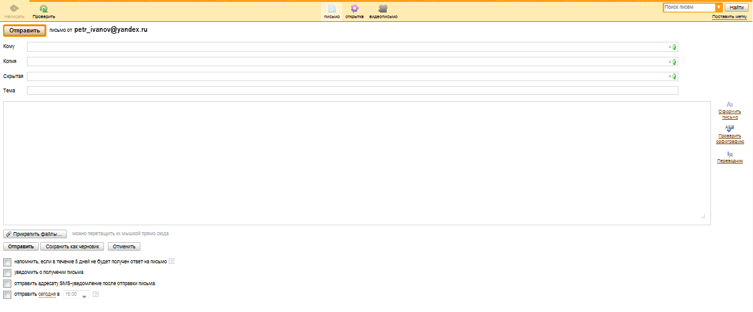

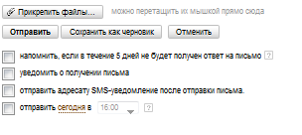

**Внимание!**

Несмотря на то, что почтовый ящик на русском языке и вы пишете письмо тоже на русском языке, электронный адрес **всегда** пишется **латиницей**. Итак, например, адрес электронной почты Института русского языка им. Пушкина в Москве – [inbox@pushkin.edu.ru](mailto:inbox@pushkin.edu.ru)

Тему, как и весь текст письма, пишите буквами азбуки.

Задания:

1. Что такое сетевой этикет (или же сетикет)?
2. Индивидуальное задание – подготовьте доклад по теме правила написания электронного письма. Найдите в Интернете необходимую информацию, обработайте её и представьте в классе.
3. Работайте в группах. Попробуйте сами написать несколько правил сетевого этикета. Результаты работы представьте в группе, потом обсудите все придуманные вами правила и составьте один общий список.
4. Вы пользуетесь электронной почтой? Как вы думаете, ваш адрес соответствует правилам сетевого этикета?
5. Напишите электронное письмо своему преподавателю. В тексте письма вы должны поблагодарить его за присланное Вам задание и извиниться перед ним, что Вы не сможете из-за болезни выполнить его в указанный срок. Договоритесь с преподавателем об отсрочке задания.
6. Напишите электронное письмо своему другу из России. Спросите у него, как дела и что у него нового. Так как вы переехали из маленькой квартиры в новый, большой дом, где у вас собственная комната, вы хотите ему всё рассказать, описать, а также пригласить его летом в гости.